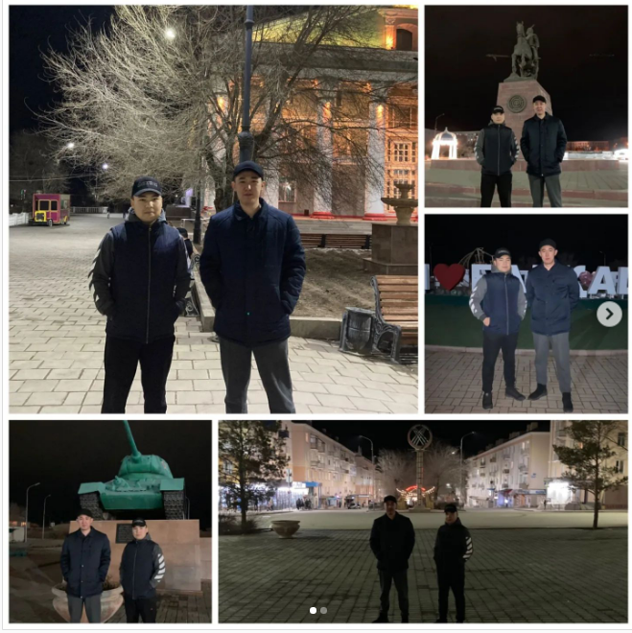
2022 жылы 24,25,26 наурыз күндері «Түнгі қаладағы балалар» жасөспірімдер арасындағы құқық бұзушылықтың алдын алу, бақылау, балаларды тәрбиелеуде ата-аналардың жауапкершілігін арттыру, қараусыз, сабақты жиі босататын, жағдайы төмен отбасындағы балаларға кешкі рейдтік іс-шарасы өткізілді. 🔸Аталмыш іс-шараға мектептің әкімшілігі, сынып жетекшілер және ер мұғалімдер қатысты.
🔸Кешкі уақытта сағат 21.00-23.00 аралығында мектептің ер мұғалімдер тобы Шашубай мөлтекауданы, Қараменде би, Ш.Уәлиханов көшелерін және "Космос" тойханасына, "Бақыт","Алтын шаңырақ" т.б. кафелеріне, авто жуу кешендері, жанар май бекеттеріне, саябақтарға рейд жүргізді.
🔸Рейд қорытындысы бойынша бекітілген мөлтекаудандарда тәртіп бұзушылығымен көзге түскен, көшеде бейберекет жүрген оқушы болған жоқ.

